Главное при пожаре – не поддаваться панике!

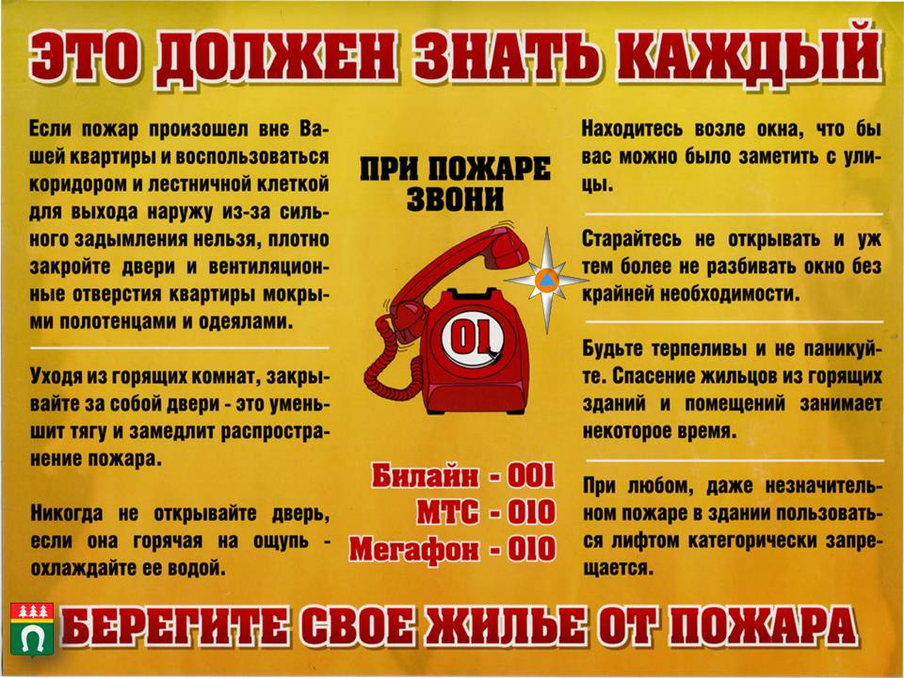

Если Вы стали свидетелем пожара, запомните «золотое» правило: «Не поддавайтесь панике!». Необходимо быстро оценить ситуацию и в первую очередь сообщить о случившемся по телефону вызова экстренных служб «112» или в противопожарную службу «01». Сделать экстренный вызов по этим номерам можно бесплатно со всех таксофонов и мобильных телефонов всех телефонных сетей сотовой связи. Запомните: чем быстрее Вы сообщите в Службу спасения, тем скорее пожарные и спасатели прибудут к месту происшествия.
При пожаре надо знать, как правильно эвакуироваться. В любом учреждении на видном месте размещаются планы эвакуации. Не поленитесь, изучите их внимательно. При эвакуации в первую очередь необходимо позаботиться о детях и престарелых. При выходе из горящего помещения закройте за собой плотно дверь, так как при открытой двери создается дополнительный приток воздуха, пламя разгорается еще сильнее, а дым проникает в подъезд, что затруднит эвакуацию. Следуйте к эвакуационным выходам, не отвлекаясь и не сворачивая. Двери эвакуационных выходов, как правило, подсвечены аварийным освещением. При эвакуации в многоэтажном здании не пользуйтесь лифтом. Когда здание будет обесточено, Вы окажетесь в кабине неработающего лифта в ловушке.
При задымлении дышите через смоченный носовой платок, полотенце и постарайтесь как можно быстрее покинуть опасное место. Если задымление очень сильное, пригнитесь к полу или ползите к выходу, ориентируясь вдоль стены. Знайте, что возле пола есть прослойка чистого воздуха до 30-40 см.

И ещё одно важное правило: даже если при пожаре вы оставили одежду, ценные вещи, деньги или документы - держите себя в руках, ни в коем случае не пытайтесь вернуться за ними. Доверьтесь профессионалам пожарно-спасательного дела.

